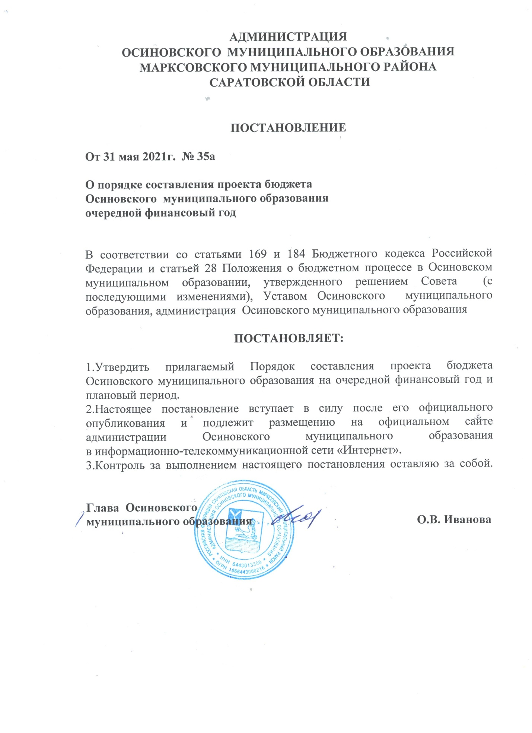

Приложение к

Постановлению администрации

Осиновского муниципального образования

**От 31 мая 2021г. № 35а**

ПОРЯДОК

составления проекта бюджета Осиновского муниципального образования

(далее – Порядок)

I. Общее положение

1.1. При формировании проекта бюджета Осиновского муниципального образования (далее – проект бюджета) на очередной финансовый год и плановый период администрация сельского поселения:

- составляет проект местного бюджета на очередной финансовый год и плановый период, вносит на рассмотрение в Совет Осиновского муниципального образования проект местного бюджета, а также документы и материалы, подлежащие представлению в Совет Осиновского муниципального образования одновременно с указанным проектом;

- осуществляет оценку ожидаемого исполнения местного бюджета за текущий финансовый год;

- разрабатывает и утверждает основные направления бюджетной, налоговой политики поселения на очередной финансовый год и плановый период, разрабатывает и одобряет прогноз [социально-экономического развития](http://www.pandia.ru/text/category/sotcialmzno_yekonomicheskoe_razvitie/) сельского поселения на очередной финансовый год и плановый период;

- разрабатывает основные характеристики (общий объем доходов, общий объем расходов, дефицита (профицита)) местного бюджета на очередной финансовый год и плановый период;

-распределяет [бюджетные ассигнования](http://www.pandia.ru/text/category/byudzhetnie_assignovaniya/) по кодам [бюджетнойклассификации](http://pandia.ru/text/category/byudzhetnaya_klassifikatciya/) Российской Федерации на очередной финансовый год и на плановый период;

- разрабатывает и утверждает муниципальные программы на очередной финансовый год и плановый период, вносит в них изменения;

- подготавливает [пояснительную записку](http://www.pandia.ru/text/category/poyasnitelmznie_zapiski/) к проекту местного бюджета;

- разрабатывает проекты методик распределения и порядок предоставления межбюджетных трансфертов из местного бюджета;

- разрабатывает другие прогнозно-аналитические материалы в соответствии с требованиями Бюджетного кодекса Российской Федерации.

1.2. При составлении проекта местного бюджета на очередной финансовый год и плановый период, подведомственные получатели бюджетных средств представляют в администрацию сельского поселения:

а) обоснование бюджетных ассигнований;

б) предложения по изменению объема и (или) структуры расходных обязательств, предложения по увеличению бюджетных ассигнований на реализацию утвержденных [целевых программ](http://www.pandia.ru/text/category/tcelevie_programmi/), проекты нормативных [правовых актов](http://pandia.ru/text/category/pravovie_akti/) в соответствующей сфере деятельности;

в) предложения к пояснительной записке к проекту решения Совета сельского поселения о местном бюджете в соответствующей сфере деятельности;

г) другие данные и материалы, необходимые для составления проекта местного бюджета.

II. Основные этапы составления проекта местного бюджета на очередной финансовый год и плановый период

2.1. Работа по составлению проекта местного бюджета на очередной финансовый год и плановый период начинается не позднее, чем за 4 месяца до начала очередного финансового года.

2.2. В срок до [15 октября](http://www.pandia.ru/text/category/15_oktyabrya/) текущего года администрация сельского поселения рассматривает основные направления бюджетной, налоговой политики.

2.3. В срок до [15 ноября](http://www.pandia.ru/text/category/15_noyabrya/) текущего года администрация сельского поселения:

2.3.1. рассматривает прогноз социально-экономического развития сельского поселения;

2.3.2.на основе одобренного прогноза социально-экономического развития сельского поселения на очередной финансовый год и на плановый период, других прогнозно-аналитических материалов:

- разрабатывает прогноз основных характеристик (общий объем доходов, общий объем расходов, дефицита (профицита)) бюджета сельского поселения;

- формирует проект решения о местном бюджете на очередной финансовый год и плановый период и представляемые вместе с ним документы и материалы для внесения в Совет муниципального образования;

- рассчитывает объем бюджетных ассигнований, направляемых на исполнение публичных нормативных обязательств;

- определяет объем бюджетных ассигнований на исполнение действующих расходных обязательств;

2.4. В сроки, установленные решением Совета Осиновского муниципального образования, но не позднее 15 ноября текущего года администрация сельского поселения вносит на рассмотрение Совета Осиновского муниципального образования проект решения о местном бюджете. Одновременно с проектом местного бюджета в Совет Осиновского муниципального образования администрацией поселения представляются документы и материалы в соответствии со статьей 184.2 Бюджетного кодекса Российской Федерации.

III. Порядок учета, утвержденного в отчетном году местного бюджета при формировании проекта местного бюджета на очередной финансовый год и плановый период

3.1. Проект местного бюджета составляется на основе прогноза социально-экономического развития в целях финансового обеспечения расходных обязательств.

Соответствующие параметры и показатели утвержденного местного бюджета учитываются при составлении проекта местного бюджета на очередной финансовый год и плановый период.

3.2. Администрация муниципального образования использует утвержденный в отчетном году местный бюджет путем:

а) разработки доходной части местного бюджета в соответствии с утвержденными в отчетном году параметрами доходов местного бюджета на плановый период;

б) утверждения объемов бюджетных ассигнований на очередной финансовый год и первый год планового периода в соответствии с параметрами местного бюджета, утвержденного в отчетном году;

в) утверждения показателей программы муниципальных заимствований сельского поселения на очередной финансовый год и первый год планового периода в соответствии с параметрами программы муниципальных заимствований сельского поселения, утвержденными в отчетном году.

3.3. Показатели утвержденного в отчетном году местного бюджета при формировании проекта местного бюджета на очередной финансовый год и плановый период дополнительно уточняются в случаях:

-изменения федерального, областного бюджетного и налогового законодательства;

-изменения либо уточнения параметров социально-экономического развития сельского поселения на очередной финансовый год и плановый период;

-изменения объемов финансовой помощи из местного бюджета Марксовского [муниципального района](http://www.pandia.ru/text/category/munitcipalmznie_rajoni/);

-изменения процентных ставок по [долговым обязательствам](http://pandia.ru/text/category/dolgovoe_obyazatelmzstvo/) сельского поселения, наступающим в очередном финансовом году;

-изменение объема и (или) структуры расходных обязательств.

3.4. При формировании проекта местного бюджета на очередной финансовый год и плановый период в случаях необходимости внесения уточнений показателей утвержденного в отчетном году местного бюджета, предусмотренных пунктом 3.3 настоящего Порядка, администрация поселения в срок, установленный ежегодно утверждаемой администрацией муниципального образования методикой планирования бюджетных ассигнований местного бюджета муниципального образования на очередной финансовый год и плановый период, представляют в администрацию муниципального образования:

-предложения по уточнению  бюджетных ассигнований на очередной финансовый год и первый год планового периода по соответствующим разделам, подразделам, целевым статьям, группам (группам и подгруппам)  видов расходов местного бюджета;

-обоснования  изменений бюджетных ассигнований на очередной финансовый год и первый год планового периода.